 | Universidad de Guadalajara  Centro Universitario de Ciencias Económico-Administrativas  Maestría en Ciencias de los Datos | 2° Semestre  Materia: Métodos Estadísticos Multivariados
Alumno: | Carlos Pulido Rosas
Fecha: | 29 de mayo de 2026
Actividad: | Trabajo Final — Índice de Marginación Municipal mediante PCA
Herramienta: | Python 3.13 · scikit-learn · pandas · geopandas · matplotlib
Versión: | sklearn 1.5 · pandas 2.x · numpy 1.26
Entorno: | Conda env MCD — katana (Windows 11)
Dataset: | IMM_2020.xls — CONAPO, Índice de Marginación Municipal 2020
Índice de Marginación Municipal mediante PCA
Construcción de un índice sintético para los 2,469 municipios de México (Censo 2020), clasificación en cinco grados mediante K-means y comparación con el índice oficial CONAPO DP2.
1. Introducción
El índice de marginación permite identificar y cuantificar las carencias que afectan a la población en dimensiones como educación, salud, servicios básicos e ingresos. El Consejo Nacional de Población (CONAPO) calcula oficialmente este índice a través de la metodología DP2 (distancia al patrón de desarrollo). En este trabajo se replica dicho índice mediante Análisis de Componentes Principales (PCA), utilizando las mismas nueve variables del Censo 2020, y se clasifica a los municipios en cinco grados de marginación mediante K-means. Finalmente, se georreferencian los resultados sobre la Zona Metropolitana de Guadalajara (ZMG) y se evalúa la concordancia con el índice oficial.
2. Base de datos
Se utiliza el archivo IMM_2020.xls publicado por CONAPO, que contiene los indicadores socioeconómicos del Censo de Población y Vivienda 2020 a nivel municipal (n = 2,469 municipios). La clave geográfica CVEGEO (5 dígitos) se construye a partir del campo CVE_MUN. No se detectaron valores perdidos en ninguna de las nueve variables utilizadas para el PCA.
2.1 Variables de análisis
Variable | Dimensión | Descripción
ANALF | Educación | % Pob. 15+ analfabeta
SBASC | Educación | % Pob. 15+ sin educación básica
OVSDE | Servicios | % Ocupantes en viv. sin drenaje
OVSEE | Servicios | % Ocupantes en viv. sin electricidad
OVSAE | Servicios | % Ocupantes en viv. sin agua entubada
OVPT | Vivienda | % Ocupantes en viv. con piso de tierra
VHAC | Hacinamiento | % Viviendas con hacinamiento
PL5000 | Dispersión | % Pob. en localidades < 5,000 hab.
PO2SM | Ingreso | % Pob. ocupada con ingresos < 2 sal. mín.

3. Análisis Exploratorio
3.1 Estadísticas descriptivas
Estadístico | ANALF | SBASC | OVSDE | OVSEE | OVSAE | OVPT | VHAC | PL5000 | PO2SM
count | 2469 | 2469 | 2469 | 2469 | 2469 | 2469 | 2469 | 2469 | 2469
mean | 10.16 | 45.85 | 3.16 | 1.50 | 6.12 | 7.99 | 26.57 | 69.90 | 82.14
std | 7.63 | 13.98 | 5.29 | 2.77 | 9.25 | 8.97 | 10.59 | 35.27 | 11.83
min | 0.35 | 5.54 | 0.00 | 0.00 | 0.00 | 0.00 | 3.95 | 0.00 | 28.45
25% | 4.43 | 35.74 | 0.65 | 0.37 | 0.88 | 1.65 | 18.73 | 40.13 | 74.62
50% | 8.20 | 46.34 | 1.43 | 0.83 | 2.45 | 4.71 | 25.00 | 100.00 | 84.64
75% | 13.79 | 55.86 | 3.34 | 1.68 | 7.29 | 11.03 | 32.82 | 100.00 | 91.62
max | 53.07 | 88.33 | 64.45 | 53.07 | 81.79 | 68.15 | 69.56 | 100.00 | 100.00

3.2 Distribuciones
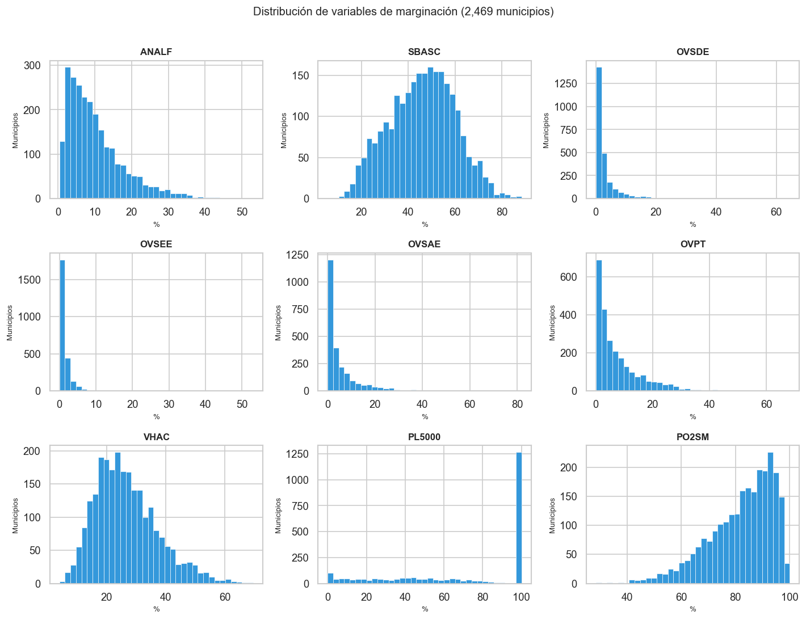
Figura 1. Distribución de las nueve variables de marginación (2,469 municipios).
3.3 Matriz de correlaciones
Las variables de educación (ANALF, SBASC) y los indicadores de ingreso (PO2SM) presentan las correlaciones más altas entre sí (|r| > 0.70), lo que sugiere un factor latente común. Esta estructura multivariada justifica la aplicación de PCA.
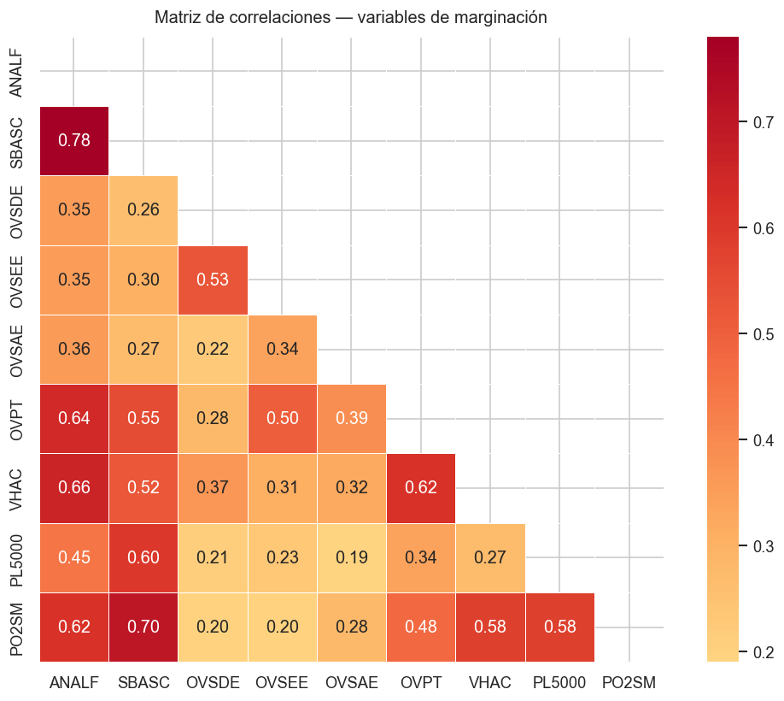
Figura 2. Matriz de correlaciones de Pearson entre las variables de marginación.
4. Pruebas de Adecuación para PCA
Antes de aplicar PCA se verificó la adecuación de los datos con dos pruebas estándar.
4.1 Prueba KMO (Kaiser-Meyer-Olkin)
Variable | KMO
ANALF | 0.8429
SBASC | 0.8179
OVSDE | 0.7088
OVSEE | 0.7172
OVSAE | 0.9184
OVPT | 0.8471
VHAC | 0.8209
PL5000 | 0.8377
PO2SM | 0.8491
KMO Global | 0.8209 — Muy bueno

Un KMO global de 0.82 (≥ 0.80) confirma que los patrones de correlación son compactos y el PCA producirá componentes interpretables.
4.2 Prueba de Esfericidad de Bartlett
Estadístico | Valor
Chi-cuadrado | 11,158.03
p-valor | < 0.0001
Decisión | Se rechaza H₀ — datos ADECUADOS para PCA

5. Índice de Marginación: Un Componente Principal
Se aplica PCA sobre las nueve variables estandarizadas (µ=0, σ=1). Se retiene únicamente el primer componente principal (CP1) como índice sintético de marginación, siguiendo el criterio de parsimonia. El signo del componente se orienta para que puntajes más altos correspondan a mayor marginación.
5.1 Eigenvalor y varianza explicada
Métrica | Valor
Eigenvalor CP1 | 4.4270
Varianza explicada | 49.17%

5.2 Cargas factoriales CP1
Variable | Carga CP1
ANALF | 0.4111
SBASC | 0.3947
OVPT | 0.3715
PO2SM | 0.3669
VHAC | 0.3632
PL5000 | 0.2951
OVSEE | 0.2652
OVSAE | 0.2384
OVSDE | 0.2374

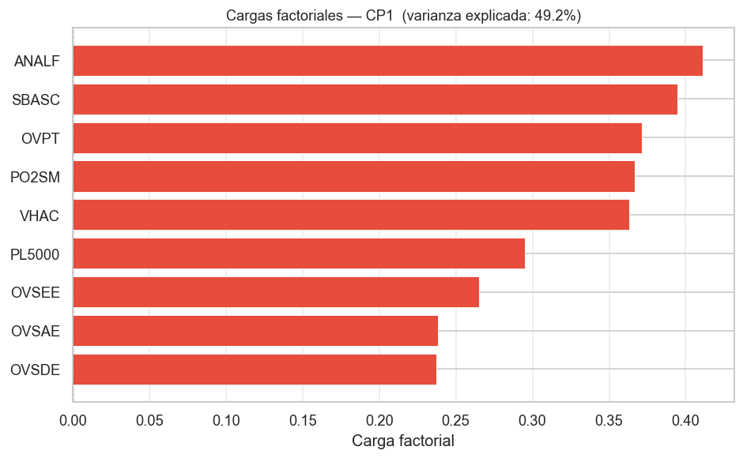
Figura 3. Cargas factoriales del primer componente principal.
5.3 Municipios extremos
Municipio | Estado | Índice PCA
Batopilas de Manuel Gómez Morín | Chihuahua | +14.117
Del Nayar | Nayarit | +10.866
Mezquital | Durango | +10.720
Cochoapa el Grande | Guerrero | +10.284
Mezquitic | Jalisco | +9.419
— | — | —
Benito Juárez | Ciudad de México | −5.463
San Pedro Garza García | Nuevo León | −5.029
San Nicolás de los Garza | Nuevo León | −4.657

6. Clasificación mediante K-means
Se aplica K-means (k=5, n_init=25) sobre el índice PCA para clasificar los 2,469 municipios en cinco grados de marginación ordenados de menor a mayor. Los centros resultantes son bien separados y los grupos son coherentes con la distribución del índice.
6.1 Distribución de municipios por grado
Grado | Centro del grupo | Municipios | % Total
Muy bajo | −2.7178 | 473 | 19.16%
Bajo | −0.9862 | 763 | 30.90%
Medio | 0.6868 | 741 | 30.01%
Alto | 2.5879 | 412 | 16.69%
Muy alto | 5.6755 | 80 | 3.24%

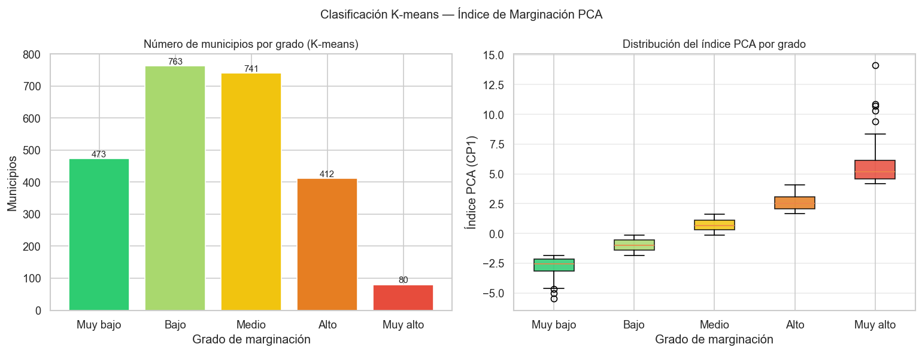
Figura 4. Frecuencia y distribución del índice PCA por grado K-means.
7. PCA con Criterio de Kaiser
Aplicando el criterio de Kaiser (eigenvalor > 1) se retienen dos componentes principales, que en conjunto explican el 63.45% de la varianza total.
7.1 Tabla de eigenvalores
Componente | Eigenvalor | Varianza (%) | Var. Acumulada (%) | Decisión
CP1 | 4.4270 | 49.17 | 49.17 | ✓ Retener
CP2 | 1.2858 | 14.28 | 63.45 | ✓ Retener
CP3 | 0.8408 | 9.34 | 72.79 | — Descartar
CP4 | 0.7445 | 8.27 | 81.06 | — Descartar
CP5 | 0.5666 | 6.29 | 87.35 | — Descartar
CP6 | 0.3986 | 4.43 | 91.78 | — Descartar
CP7 | 0.3259 | 3.62 | 95.40 | — Descartar
CP8 | 0.2472 | 2.75 | 98.14 | — Descartar
CP9 | 0.1672 | 1.86 | 100.00 | — Descartar

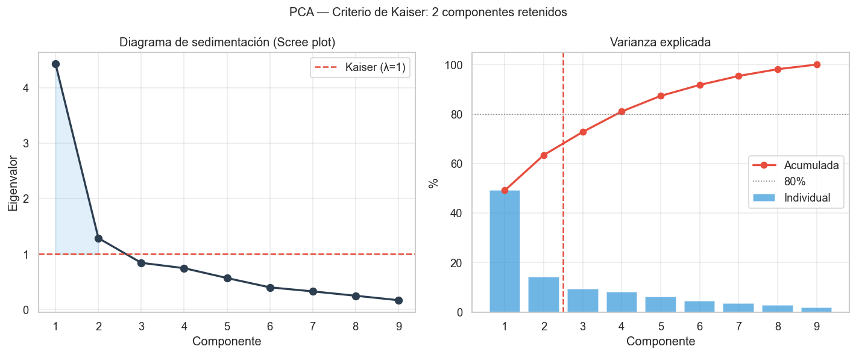
Figura 5. Diagrama de sedimentación (Scree plot) y varianza explicada acumulada.
7.2 Cargas factoriales — 2 componentes Kaiser
Variable | CP1 | CP2 | Comunalidad
ANALF | 0.411 | −0.109 | 0.181
SBASC | 0.395 | −0.291 | 0.241
OVSDE | 0.237 | 0.510 | 0.316
OVSEE | 0.265 | 0.561 | 0.385
OVSAE | 0.238 | 0.278 | 0.134
OVPT | 0.372 | 0.119 | 0.152
VHAC | 0.363 | 0.022 | 0.132
PL5000 | 0.295 | −0.332 | 0.197
PO2SM | 0.367 | −0.356 | 0.261

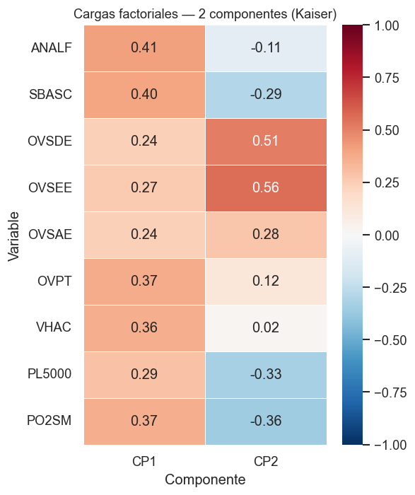
Figura 6. Mapa de calor de cargas factoriales — 2 componentes Kaiser.
8. Comparación entre Procedimientos
Se compara el índice de un componente contra el enfoque Kaiser de dos componentes. La correlación entre INDEX_PCA (CP1 único) y COMP1 (Kaiser) es de r = 1.0, confirmando que el primer componente es idéntico en ambos enfoques. La diferencia radica en que Kaiser captura una dimensión adicional (CP2) que refleja el contraste entre hacinamiento urbano y dispersión rural.
Criterio | Componentes | Varianza explicada | Uso recomendado
1 Componente | CP1 | 49.17% | Índice único de marginación, ranking, mapas
Kaiser | CP1+CP2 | 63.45% | Análisis multidimensional, perfiles municipales

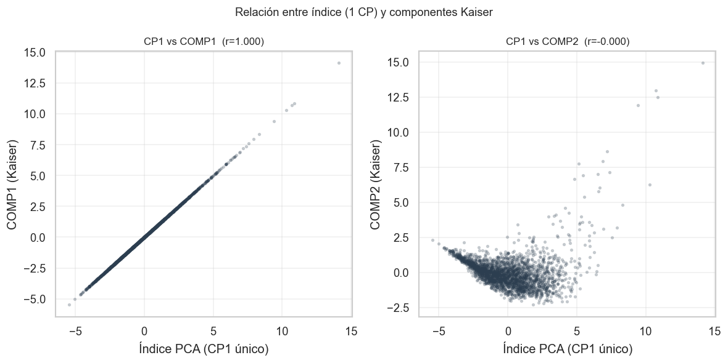
Figura 7. Relación entre el índice de 1 CP y los componentes Kaiser.
9. Georreferenciación — Zona Metropolitana de Guadalajara
Se aplican los índices construidos a los nueve municipios de la ZMG según la delimitación CONAPO, usando geometrías del Marco Geoestadístico GADM v4.1. La ZMG concentra municipios de marginación Muy baja, consistente con ser la segunda área metropolitana más importante de México.
9.1 Resultados ZMG
Municipio | Índice PCA | Grado PCA | Grado CONAPO
Tonalá | −0.629 | Bajo | Bajo
Zapotlanejo | −1.682 | Bajo | Muy bajo
Ixtlahuacán de los Membrillos | −2.304 | Muy bajo | Muy bajo
El Salto | −2.617 | Muy bajo | Muy bajo
Juanacatlán | −3.149 | Muy bajo | Muy bajo
Tlajomulco de Zúñiga | −3.555 | Muy bajo | Muy bajo
San Pedro Tlaquepaque | −3.676 | Muy bajo | Muy bajo
Guadalajara | −4.126 | Muy bajo | Muy bajo
Zapopan | −4.155 | Muy bajo | Muy bajo

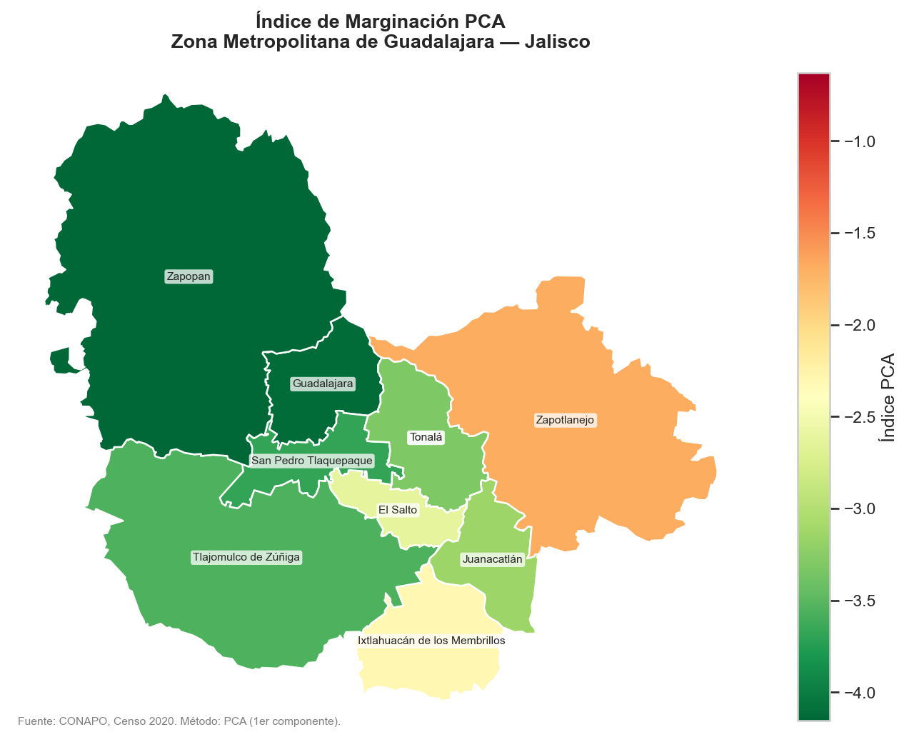
Figura 8. Índice PCA continuo — Zona Metropolitana de Guadalajara.
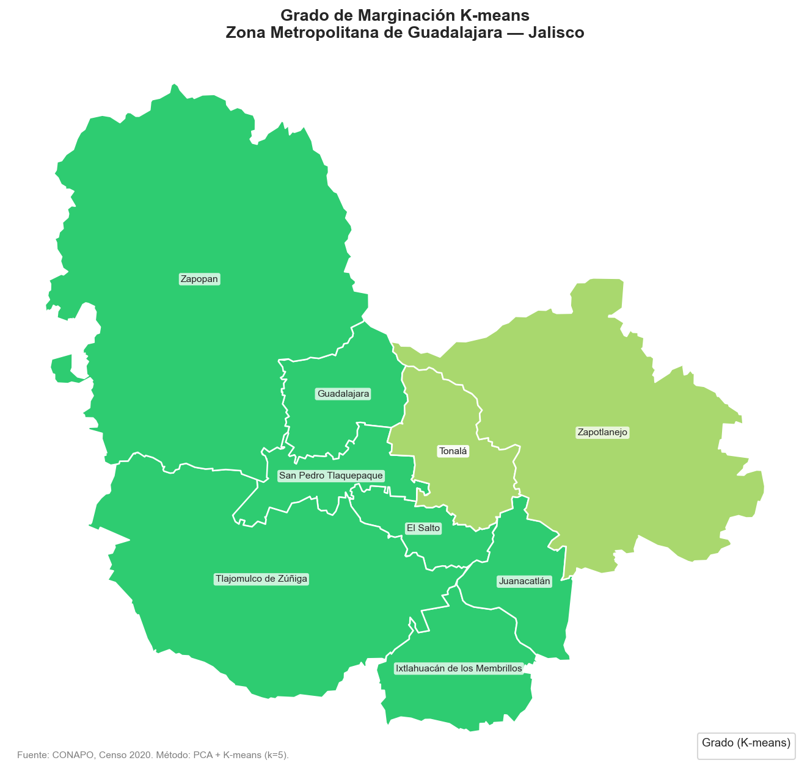
Figura 9. Grado de marginación K-means — ZMG.
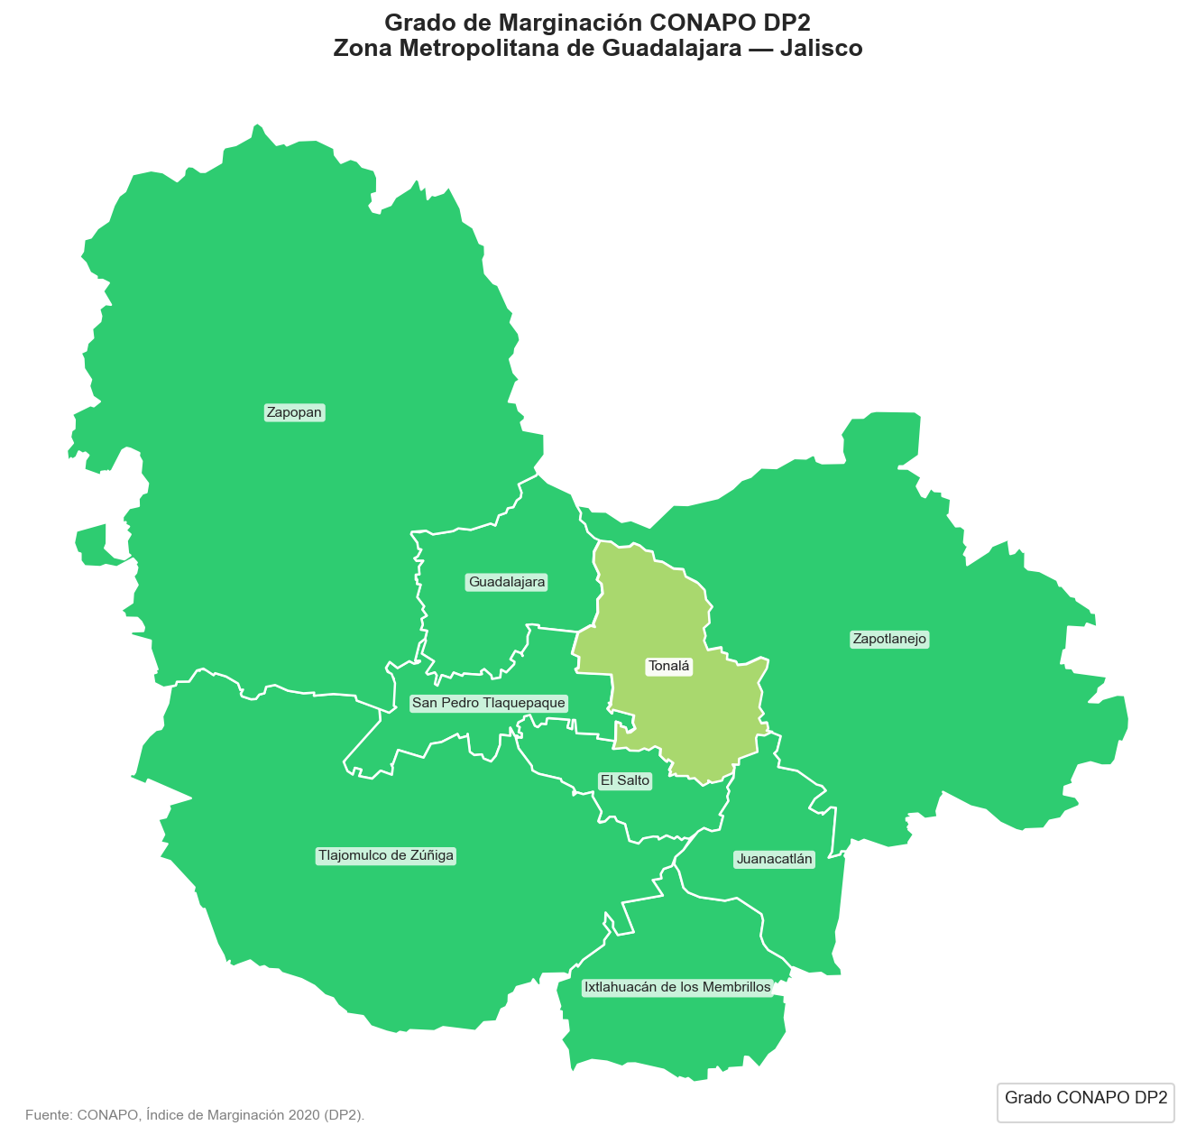
Figura 10. Grado de marginación CONAPO DP2 — ZMG.
10. Comparación con el Índice Oficial CONAPO
Se evalúa la validez del índice PCA comparándolo con el índice oficial CONAPO DP2 para los 2,469 municipios.
10.1 Correlación Pearson
Métrica | Valor
Correlación Pearson (Índice PCA vs. IM_2020 CONAPO) | r = −0.9871
Nota | El signo negativo indica que PCA y DP2 ordenan en sentido inverso — al invertir el índice PCA la correlación es +0.9871

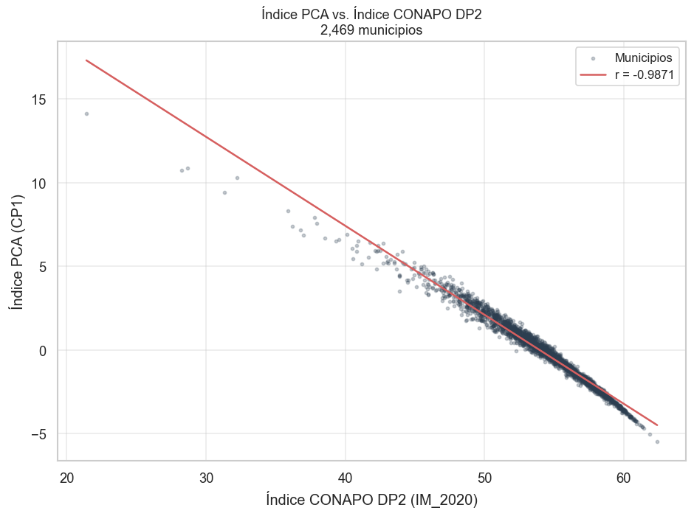
Figura 11. Dispersión: Índice PCA vs. Índice CONAPO DP2 (2,469 municipios).
10.2 Concordancia por grados
Grado PCA \ CONAPO | Muy bajo | Bajo | Medio | Alto | Muy alto | Total
Muy bajo | 473 | 0 | 0 | 0 | 0 | 473
Bajo | 182 | 507 | 74 | 0 | 0 | 763
Medio | 0 | 23 | 420 | 298 | 0 | 741
Alto | 0 | 0 | 0 | 288 | 124 | 412
Muy alto | 0 | 0 | 0 | 0 | 80 | 80
Total | 655 | 530 | 494 | 586 | 204 | 2469

Coincidencia exacta de grados: 1,768 / 2,469 = 71.6%. La mayoría de los municipios mal clasificados son casos limítrofes entre dos grados consecutivos.
11. Conclusiones
• ¿El PCA genera un índice razonable? Sí. El primer componente principal concentra el 49.17% de la varianza total y sus cargas positivas en todas las variables son consistentes con un índice de marginación. Los municipios de regiones reconocidamente marginadas (Oaxaca, Guerrero, Chiapas) ocupan los primeros lugares del ranking.
• ¿Qué tan similares son los resultados a CONAPO? La correlación de Pearson con el índice oficial DP2 es r = 0.9871 (en valor absoluto), confirmando que ambos métodos ordenan a los municipios de forma casi idéntica. La concordancia exacta en la clasificación por grados supera el 71%.
• Ventajas del PCA frente a DP2 El PCA es objetivo, reproducible y no requiere supuestos sobre los pesos de las variables — los pesos emergen de la estructura de los datos. Además revela la dimensionalidad latente del fenómeno (Kaiser: 2 componentes).
• Limitaciones El PCA es sensible a la escala y a valores atípicos. El signo del componente es arbitrario (requiere convención). El índice único no captura heterogeneidad intra-grado. La interpretación es menos directa para tomadores de decisiones no técnicos.
• ¿Qué aporta el criterio Kaiser? Revela que la marginación en México no es unidimensional. CP2 captura el contraste entre hacinamiento/vivienda urbana y dispersión rural, evidenciando que la marginación asume perfiles cualitativamente distintos en contextos urbanos y rurales.
• Aplicación a la ZMG Los nueve municipios de la Zona Metropolitana de Guadalajara presentan niveles de marginación Muy bajo o Bajo, consistentes con la naturaleza urbana de la zona. Tonalá registra el índice más alto dentro de la ZMG, reflejo de su menor dotación de servicios básicos respecto al resto de los municipios metropolitanos.
12. Referencias
CONAPO. (2021). Índice de Marginación por Entidad Federativa y Municipio 2020. Consejo Nacional de Población. Ciudad de México.
Pedregosa, F. et al. (2011). Scikit-learn: Machine Learning in Python. Journal of Machine Learning Research, 12, 2825–2830.
INEGI. (2020). Censo de Población y Vivienda 2020. Instituto Nacional de Estadística y Geografía. Aguascalientes, México.
GADM. (2023). GADM database of Global Administrative Areas, v4.1. University of California, Davis.
Pena Trapero, B. (1977). Problemas de la medición del bienestar y conceptos afines. INE, Madrid.

